Моя семья в годы Великой Отечественной Войны

Автор: Твердохлебова Лиза
Ученица 3 «Е» класа
ГБОУ прогимназия № 1644
Руководители проекта:
ВОРОНКОВА Е.В.,Колпакова Ю. А.

Москва, 2014

Моя семья в годы Великой Отечественной войны
Нас двадцать миллионов
От неизвестных и до знаменитых,
Сразить которых годы не вольны,
Нас двадцать миллионов незабытых,
Убитых, не вернувшихся с войны.
Расул Гамзатов
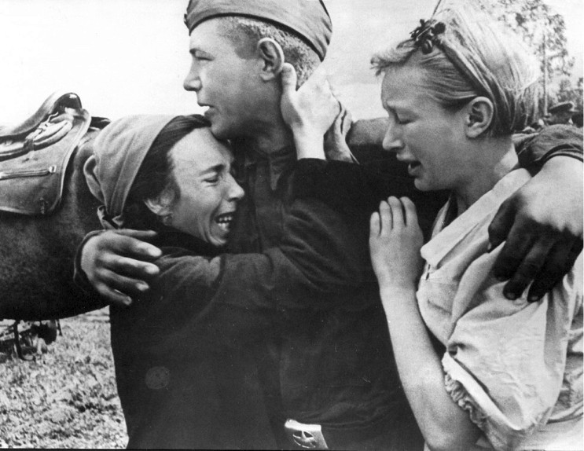
Глаза девчонки семилетней
Как два померкших огонька.
На детском личике заметней
Большая, тяжкая тоска.
А. Барто
Моя прабабушка Твердохлебова (Докучаева) Валентина Дмитриевна родилась в 1923 году в Кировской области (Вятки). Воспитывалась в крестьянской многодетной семье, где было пятеро детей. Жили зажиточно в начале 30-х годов под угрозой раскулачивания, хотя наемной труд не использовался, как потом выяснилось, в истории это назвали «перегибом» при проведении приватизации. Мой прапрадед Докучаев Дмитрий Никонорович всей семьей вынужден был уехать (бежать). В конце 30-х годов перед Великой Отечественной Войной семья моего прапрадеда переехала в город Верна (Алма-Ата)

Перед войной моя прабабушка после окончания школы училась в медицинском училище, кстати, с дочерью известного генерала Панфилова, защищавшего Москву. Откуда недоучившись, ушла на фронт, как и многие недоучившиеся студенты-медики, в основном молодежь оказалась на передовой в действующей армии, где пришлось оказывать медицинскую помощь раненым бойцам. После того, как в процессе войны медсанбаты стали призываться в медицинские работники с высшим образованием и опытом работы, моя прабабушка, будучи уже офицером медицинской службы из чувства патриотизма оказалась на передовой в авиационном полку ночных бомбардировщиков. Об этом легендарном полку написано много книг, сняты фильмы, многие летчицы, которых прабабушка знала лично, были удостоены звания героя Советского Союза. С этим авиационным полком, окончив курсы водителя, прабабушка прошла всю войну и подвозила снаряды, продукты питания и многое другое. В начале у нее были автомобиль «Полуторка», а затем «Studebaker» американского производства автомашина.

Войну прабабушка закончила в Берлине, но домой вернулась только в сентябре 1945 года, так как после окончания войны оказалась во Франции, откуда вывозили наших военнопленных. За участие в войне моя прабабушка награждена орденами и медалями.

Хочу рассказать несколько эпизодов войны из воспоминаний моей прабабушки. На мой вопрос: «Что такое война?». Она сказала: «Это когда идут активные боевые действия и невозможно понять, то ли сейчас день, то ли ночь, так как от взрыва не видно солнца, всё вокруг темно».

Я много задавала ей вопросов о войне. Например, сколько она лично убила немцев, как они выглядели. На один из моих вопросов, кто на войне были самые храбрые и отважные войны, она ответила казахи и евреи. Казахи по жизни всегда были воинами, а евреев немцы в плен не брали, и у них не было выбора или, умереть.
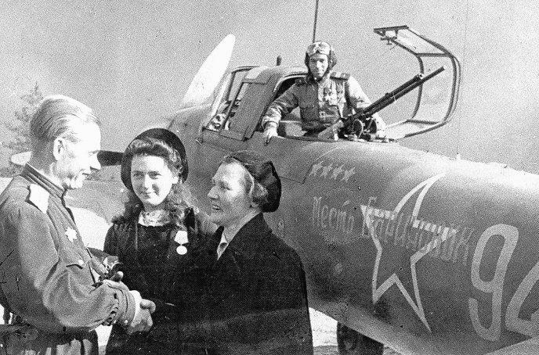
Славно начато славное дело
В грозном грохоте, в снежной пыли,
Где томится пречистое тело
Оскверненной врагами земли.
К нам оттуда родные березы
Тянут ветки и ждут и зовут,
И могучие деды-морозы
С нами сомкнутым строем идут.
Анна Ахматова
Вот один из эпизодов, рассказанных моей прабабушкой. Была ранняя весна 1944 года, их авиационный полк базировался уже на территории Польши. Она и ее подруга Зина на двух автомашинах поехали в польскую деревню за продуктами. Загрузившись припасами, они остановились в одном из домов польских стариков-крестьян. Поужинав, они собрались ехать в полк, но хозяин дома уговорил их остаться на ночлег, так как ночью ехать не безопасно, и можно было заблудиться. Уже засыпая, моя прабабушка вспомнила, что надо слить воду из радиаторов автомашин, так как ночи были еще морозные. Она уже собралась идти на улицу, но ее подруга Зина сказала, что она лежит с краю и ушла сливать воду. Через некоторое время хозяин дома, польский старик, разбудил прабабушку и сказал, что её подруги уже долго нет. Они вдвоем вышли на улицу, и подошли к автомашине прабабушки. Вода из радиатора была слита. Зина лежала на капоте с торчащем в спине ножом. Прабабушка, зацепила трос за машину Зины, уложила её тело в автомобиль и поехала в свой полк. И это был не единичный случай, когда в польских городах и деревнях ночью исподтишка убивали наших офицеров и солдат. Как рассказала прабабушка после очередной пропажи наших офицеров, командующий фронтом Рокоссовский дал распоряжение окружить польскую деревню, несмотря на то, что у него были польские корни, и уничтожить её со всеми жителями, что и было сделано.
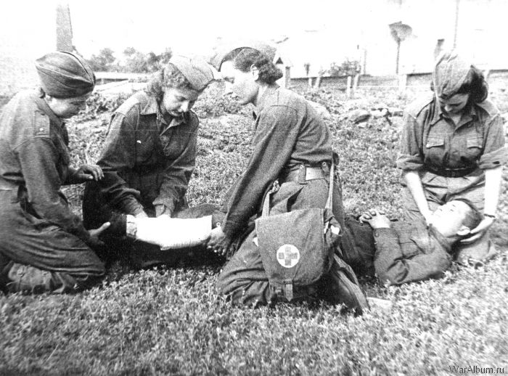
Пусть роют щели хоть под воскресенье.
В моих руках надежда на спасенье.
Как я хотел вернуться в до-войны,
Предупредить, кого убить должны.
Мне вон тому сказать необходимо:
«Иди сюда, и смерть промчится мимо».
Арсений Тарковский
Расскажу еще один эпизод из воспоминаний прабабушки. Её полк перебазировался с одного аэродрома на другой. Все, как водится, спешат оказаться на новом месте, выбрав более удобное расположение для проживания. Моя прабабушка уговорила свою подругу Зину не спешить и выехать, когда первые автомашины вернуться назад. Время шло, но уехавшие автомашины не возвращались и уже к вечеру от стоявших недалеко наших танкистов, пришло сообщение, что на автоколонну напали бендеровцы, всех убили, а на груди у женщин вырезали красные звезды.
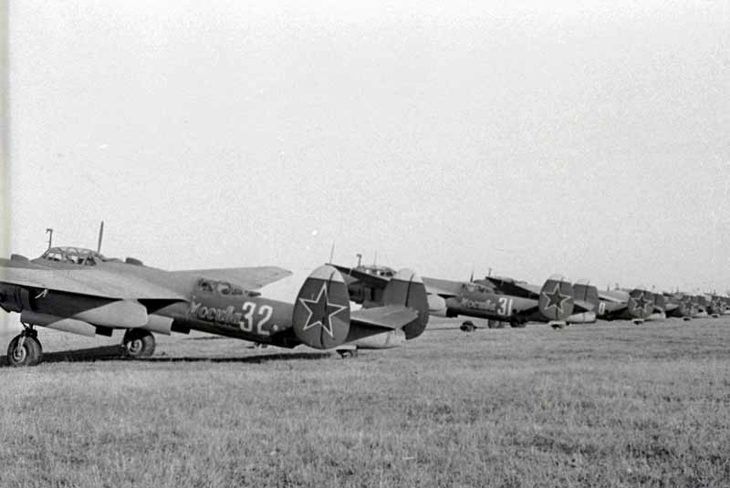
Мой прадед, Твердохлебов Иван Яковлевич, родился в 1926 году в Оренбургской области и был на три года младше прабабушки. В войну в действующую армию он не попал, но в возрасте 17 лет в 1943 году был призван в пограничные войска и служил до 1945 года на южных границах нашей родины. Тогда опасались, что южные страны могут напасть на Советский Союз. После войны прадед окончил военное училище в городе Ростов-на-Дону. В 1948 году мой прадед и прабабушка поженились.
Отец моего прадеда, то есть мой прапрадед Твердохлебов Яков Иванович тоже воевал и погиб в 1943 году на Курской дуге. Но это стало известно только два года назад, до этого он считался без вести пропавшим. Благодаря книге памяти удалось узнать, что он погиб в боях на Курской дуге.
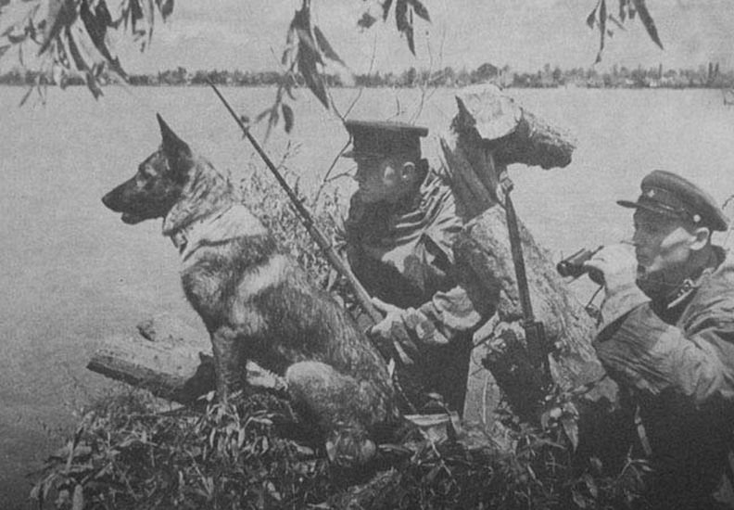

Отгремят салюты и парады.
Тем, кто жив, достанутся награды.
Скажут речи громко, с чувством долга
Петр Давыдов
Родной брат моей прабабушки, Докучаев Федор Дмитриевич, прошёл всю войну, был танкистом. Войну закончил, как и прабабушка в Берлине, но со своей сестрой не встретился. Прабабушка искала его полк, но однополчане сообщили ей, что их командир при взятии Берлина был тяжело ранен и отправлен в тыл. Брат с сестрой встретились уже только осенью 1945 года.
Второй родной брат моей прабабушки Докучаев Петр Дмитриевич тоже прошел всю войну, был разведчиком в пехоте, неоднократно участвовал в рукопашных схватках с немцами. Был весь исколот и изрезан, но остался жив.
Как и моя прабабушка, её родные братья были удостоены орденами и медалями. Последнее время моя прабабушка проживала в городе Белгороде, городе первого салюта. В этом городе чтят ветеранов войны, и она входила в совет ветеранов. Я сам убедился в уважении, когда был там. В городе выпустили книгу, где ветераны войны вспоминали о своей военной молодости, в этой книге есть глава, в которой моя прабабушка делилась своими воспоминаниями.
Вечная память им в наших сердцах! Спасибо, что отстояли нашу Родину.
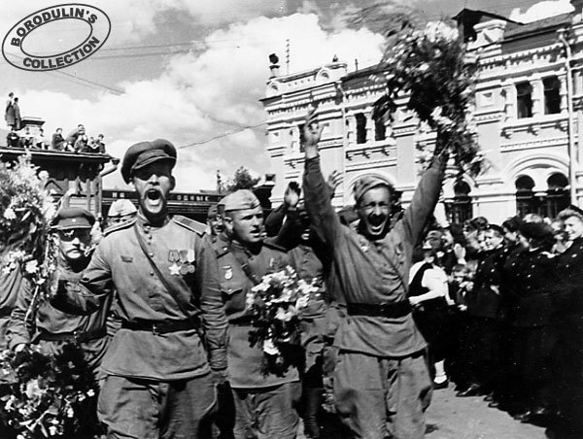
Многие родственники из моей семьи тоже воевали на фронтах Великой Отечественной Войны. Они много рассказывали о войне, но, к сожалению, я не могла вживую слушать их рассказы. Но от моего деда, бабушки, матери и отца, я узнала о их подвигах.
Я считаю, что наше поколение очень благодарно нашим предкам, которые не раз в защищали нашу землю, в том числе, во время Великой Отечественной Войны с 1941-1945 года. Мы, молодежь должны быть верны памяти и должны продолжать их идеи в отношении жизни, чтобы наша родина была еще сильнее, и ни один враг не мог напасть нас нашу страну.

